**Yeraltı Madenlerinde Yüzey Suları**

**Gürhan K. Karapınar1,\***

*1Türkiye Kömür İşletmeleri Ege Linyitleri İşletmesi Müessesesi Müdürlüğü, 45500, Manisa.*

*Özet*

*Bu çalışma Manisa iline bağlı Soma ilçe sınırları içerisinde Neojen yaşlı Linyit Kömür rezervlerinin bulunduğu Eynez yeraltı sahasında yapılmıştır. İnceleme alanındaki madencilik faaliyetleri 1900’li yılların başlarına dayanmaktadır. Bugün itibarı ile yaklaşık 400 milyon ton kaliteli olarak nitelendirilebilecek olan büyük bir yeraltı işletmesi ile üretimi düşünülen rezerve sahiptir.*

*Şu an itibarı ile 2’si üretimde biri ise 2014’de üretime başlayacak olan 3 yeraltı ocağı bulunmaktadır. Emek yoğun bir iş gücü olan bu sektörde 2013 başı itibarı ile yaklaşık 7500 madenci çalışmaktadır. Yıllık 8 milyon ton tüvenan linyit kömürü üretiminin yapıldığı ocakların bulunduğu yer Karanlıkdere Vadisi olarak isimlendirilmektedir. Vadi yaklaşık 22 milyon m²’lik bir su toplama büyüklüğüne sahiptir. Ocak girişlerinin su geçiş alanına yakın bulunmasından dolayı ocakları su basma riski incelendi.*

*İnceleme bölgesindeki su toplama alanı 1/25000 ölçekli haritalardan belirlendi. İnceleme alanında bulunan açık işletmenin gerçekleştirdiği ve vadinin su geçişini engelleyen dökümler ölçüldü. Dere suyunun tahliyesi amaçlı 2004’de tamamlanan derivasyon tüneli ve ocak girişleri, sayısallaştırılan haritamıza işlendi. İnceleme alanını temsil edeceği düşünülen civarındaki meteoroloji istasyonlarına ait yağış bilgilerine ulaşıldı. Kayıtlı olan maksimum yağış miktarların inceleme alanına yağacağı düşünülerek ve yağışın şiddetinden 10 m² kesitli derivasyon tünelinin tıkanıp su tahliyesinin olmayacağı varsayımı dikkate alındı. Olumsuz senaryoların olabileceği durumda ve 6 saat aralıksız yağan yağış karşısında ocakların su basma riskinin olmadığı sonucuna varıldı.*

Anahtar Sözcükler

Yeraltı madenleri, yüzey suları, maden işletmesi, Eynez yeraltı sahası

**1. Giriş**

Enerjide dışa bağımlılığın hızla arttığı ülkemizde, Soma yıllık yaklaşık 15 000 000 tondan fazla linyit kömürü üretimi ile ülke kaynaklarının etkin olarak değerlendirilmesi açısından önemli bir üretim merkezidir. Çalışma alanı, doğusunda yer alan eynez köyü adı ile anılmaktadır. Eynez sahası kaliteli olarak nitelendirilen yaklaşık 400 000 000 ton linyit kömürü rezervine sahiptir.

İşletme Ruhsatı TKİ Genel Müdürlüğe ne ait Soma’daki üretimin yaklaşık %80’lik kısmı yeraltı teknikleri ile kalanı ise açık işletme teknikleri ile yapılmaktadır. Eynez sahasında açık işletme ve yeraltı madenciliği beraber yürütülmektedir. Sahanın kuzey kısılarında kömürün yüzeye daha yakın olan alanlarında devam eden bir açık işletme sahası vardır. Kömür güneye doğru dalan bir yataklanmaya sahip olduğundan güney kısımlarda kömür daha derinlerde olmasından dolayı yeraltı teknikleri ile üretilebilmektedir. Yaklaşık 8 000 kişinin direkt olarak üretimde çalıştığı gözönüne alındığında ciddi sayılabilecek bir istihtam sağladığı gözükmektedir. Çok tehlikeli bir iş kolu olan madencilik sektöründe çalışanın da bu denli yoğun olması birçok tehlike senaryolarının da yapılmasını sağlamaktadır.

* 1. Coğrafik Durum

İnceleme alanı Soma Bergama ilçe sınırları içinde Manisa il sınırlarının kuzey batısında yeralmaktadır. İzmir’e yaklaşık 100 km, Manisa’ya 110 km ve Soma’ya da 25 km mesafede yer almaktadır. İnceleme alanına ulaşımın 20 km’si asfalt 5 km’lik kısmı ise stabilize olan yoldan sağlanmaktadır.

Çalışma alanının doğu kısmı bölgenin en yüksek tepesi olan Çamlıca Tepe (1 208 m) sık çam ağaçları ile örtülüdür. Kuzey kısmı açık işletmenin bulunduğu çukur ve bu çukurdan çıkarılan hafriyatların oluşturduğu alanlardan oluşmaktadır. Güney ve batı kısmı ise madencilik faaliyetlerinin olmadığı tarım alanlarından oluşmaktadır.

* 1. İklim

Bölgede daha çok iç Ege ikliminin özellikleri görülmektedir: Yazları sıcak ve kurak, kışları yağışlıdır. Yüksek alanlarda yer yer kar yağışı da görülmektedir. Kışları genel olarak ılıman bir iklim hâkimdir. Bakırçay’a boşalan Karanlıkdere inceleme alanında bulunmaktadır.

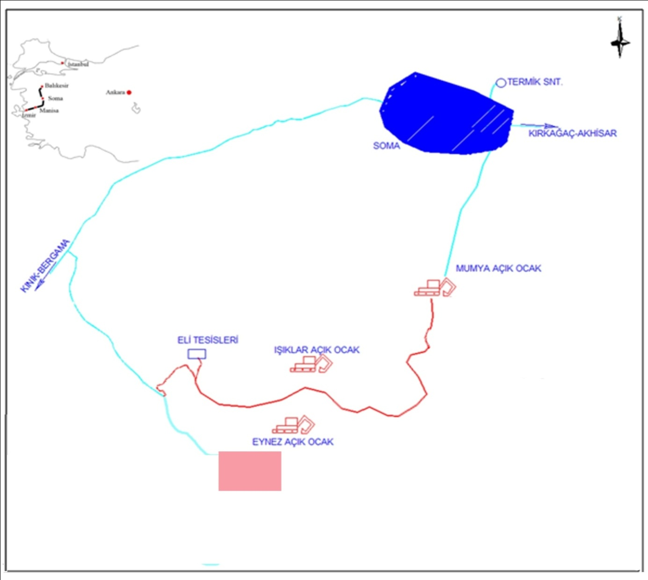

**İnceleme alanı**

*Şekil 1: Çalışma alanı*

**2. Karanlıkdere Vadisi ve Maden İşletmesi**

Eynez sahasının bulunduğu alan derin bir vadiyi de bünyesinde bulundurmaktadır. Vadi açık işletme hafriyatları ile kapatılmış ve vadinin su geçişi 2004 yılında faal olan yaklaşık 6 m² kesitli bir derivasyon tüneli ile sağlanmaktadır. Vadideki tünelin kotu yaklaşık 310 m seviyerde ve 1 300 m uzunluğunda ve yaklaşık - % 1 eğimle 295 m seviyerinde tekrar açık kanaldan gitmektedir.

Vadi içinde madencilik başlamasını takiben öncelikli olarak vadi doldurulmuş ve suyun akışı, bu dolgunun altına yerleştirilen büzler yardımı sağlanmıştır (Şekil 1). Yukarıda da bahsedildiği üzere açık işletme hafriyatları bu mevcut su geçişini engelleyen set vazifesi göreceği düşünülerek bu noktadan sonra tahliye için daha büyük kesitli kanala ihtiyaç duyulmuştur.

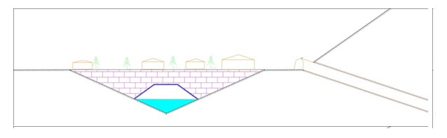

*Şekil 2: Doldurulan vadi ve ocak girişi*

Yeraltı üretim galerileri Vadinin suyunu toplayan kanala yaklaşık 500 m mesafededir. Bu galerilerin kotları ise 340 m seviyesindedir. Yeraltı işletmeleri 3 vardiye esasına göre çalışmasından dolayı yeraltında sürekli olarak çalışanlar bulunmaktadır. 340 galerisini kullanan işletmenin vardiyede yaklaşık 1 000 personeli bulunmaktadır. Galeri seviyesinden 300 m daha düşük kotlarda üretimin yapıldığı düşünülürse ocak ağzında birikecek su, yükseklik farkından dolayı aşağıya hızlı bir şekilde ilerleme potansiyeline sahiptir.

Öncelikli olarak havzanın su toplama alanı bölgeyi temsil eden 1 / 25 000’lik haritaların sayısallaştırılarak ilgili yazılımlar yardımı ile hesaplanmıştır. Vadinin su toplama alanı 22 km²’dir.

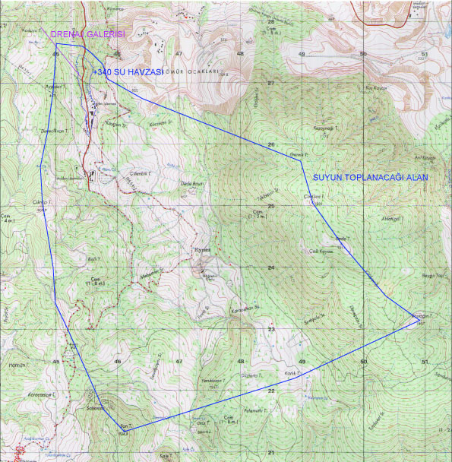

*Şekil 3: 1 / 25 000’lik harita üzerinde su toplama alanı.*

Soma’da meteoroloji istasyonu olmadığı için bölgeye en yakın Bergama ve Akhisar istasyonlarının elindeki maksimum yağışlar edinildi. Bu iki istasyonun kayılarından fazla olan dikkate almayı uygun kabul edildi.

*Tablo 1: Meteoroloji istasyonlarına ait yağış bilgileri.*



Yağışın 5 saatlik bir zaman dilimi içerisinde düşen yoğunluğu dikkate alındı. Tablo 1’de de sarı işaretle gözükmekte olan; Akhisar için 41,9 mm Bergam içinse 55,1 mm’dir. Değerlendirmede 55,1 alınmıştır. Yağmurun şiddetinden dolayı delivasyon tüneli kapanmış gibi düşünülürse 5 saatte vadi içinde yaklaşık 1 200 000 m³ civarında su toplanacaktır (Yüzeyin su emme kapasitesi dikkate alınmamıştır).

Vadinin 340 m seviyesine kadar olan su toplama kapasitesi 2 870 000 m³’dür.

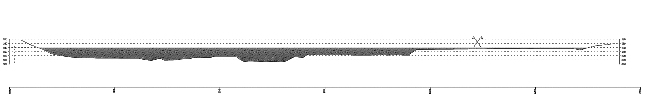

*Şekil 4: 340 seviyesinde bulunan galere kadar olan su toplama kapasitesi.*

**3. Sonuç**

Her yıl birçok insanın yaşamlarını yitirmeleri veya sakat kalmalarına yol açan iş kazaları meydana gelmektedir. Çalışanın olduğu kadar çalıştıranın da etkili olduğu bu talihsiz durumlar, iş hayatında daha güvenli ve emniyetli çalışma ortamını hazırlamak 21. Yüzyıl için en önemli hedeflerinden olmalıdır. Bugün kazaların kader değil ihmal ya da ihmaller neticesinde vuku bulduğu açıktır.

Son on yılın içinde iş kazası nerede ise on binin üzerinde. Ve Türkiye iş kazalarında Avrupa’da birinci dünyada ise üçüncü sırada yer almaktadır. SGK’nın 2010 yılı raporu en fazla kazanın kömür madenciliği sektöründe yaşandığını belirtmektedir (http://www.isguvenligi-uzmani.org/is-kazalari/sgk-2010-yili-istatistikleri.html). Bu verilerin bize gösterdiği sonuç; göstermediğimiz güvenlik.

Yukarıda da belirtildiği gibi en fazla kazanın olduğu kömür madenciliği birçok kaza potansiyelini de doğası gereği bünyesinde barındırmaktadır. Üretim öncesi ve üretim esnasında gerçekleşebilecek bütün risklerin öngörülmesinin yanında meslek içi eğitimlerin daha sık ve daha özenli ( yönetmelikler yerine gelsin diye değil) yapılması çalışanın daha bilinçli davranması anlamına gelmektedir. Meslek içi eğitimlerde güvenlik anlayışını bir zorunluluğun yerine getirilmesi için yapılmasından ziyade çalışan ve çalıştıranda bir alışkanlığa dönüştürülebilmek hedef olmalıdır.

İş kazalarının gelişmiş ülkelerde daha az yaşanıyor olması, bunun çözümünün iyi eğitilmiş bireylerde olduğu gerçeğini gözler önüne sermektedir. İnsana ve doğaya saygılı bireylerle kazasız belasız günlere.